P r e s s e i n f o r m a t i o n

15. Deutscher Fassadentag®: Lebendiger Dialog von Theorie und Praxis

Unterschiedliche Epochen, Bauaufgaben und Aspekte der Fassade als Haut, Screen und thermische Hülle behandelte das spannende Vortragsprogramm des 15. Deutschen Fassadentages am 26. 11. 2014. Über 100 Gäste aus ganz Deutschland waren der Einladung des Fachverbandes vorgehängte hinterlüftete Fassaden (FVHF) in das Deutsche Architekturzentrum (DAZ) nach Berlin gefolgt, gemeinsam mit den vortragenden Experten das Verhältnis von Prozess und Ergebnis beim Planen und Bauen von Fassaden unter die Lupe zu nehmen.

Durch den abwechslungsreichen Nachmittag unter dem Titel „Alles wie geplant? Theorie und Praxis im Dialog“ führte der Moderator Dr. Thomas Welter, Bundesgeschäftsführer des Bundes Deutscher Architekten BDA. Den FVHF und den BDA verbindet als Kooperationspartner ihr gemeinsames Engagement für qualitätsvolle Planung. Die Vortragenden aus Architektur, Fassadenplanung, Forschung und Legislative gaben praktische Einblicke in ihre persönliche Denk- und Arbeitsweise.

Fassaden mit Seele und ohne „Pokerface“
Den Reigen der lebendigen Architektenvorträge eröffnete Elke Reichel, Geschäftsführerin von Reichel Schlaier Architekten und Mitglied im Präsidium des BDA. „Jedes Haus ist ein Prototyp“, so die Planerin, da bei jedem Projekt stets neue Randbedingungen wirken. Wie auch bei Menschen wünscht sie sich an der Fassade Ablesbarkeit und Offenheit statt anonymer „Pokerfaces“. Daher ihr Plädoyer an alle, die an der Entstehung von Architektur mitwirken: „Geben Sie Ihren Häusern eine Seele und zeigen Sie es in den Fassaden!“.

Gründliche Planung als nachhaltige Perspektive
Über die Bestrebungen, das nachhaltige Bauen praxisnah zu gestalten, sprach Andreas Rietz, Leiter des Referates für Nachhaltiges Bauen im Bundesinstitut für Bau-, Stadt- und Raumforschung (BBSR): Das Bewertungssystem Nachhaltiges Bauen bietet einen detaillierten Leitfaden zu höherer sozialer, ökonomischer und ökologischer Qualität im Bauen. Wie zahlreiche Beispiele zeigten, erfüllt die Gebäudehülle dabei nicht nur wichtige technische Funktionen: Bei der Betrachtung des gesamten Lebenszyklus sind langlebige und recyclingfähige Systeme wie vorgehängte hinterlüftete Fassaden von Vorteil. „Eine VHF kann 50 Jahre ohne Ersatz überdauern“, betonte der Nachhaltigkeitsexperte.

Spiegel der Landschaft
Anschließend lud Philip Peterson, Geschäftsführer des Berliner Standorts von Holzer Kobler Architekturen, zu einem virtuellen Rundgang durch ein außergewöhnliches Gebäude: Das paläon in Schöningen, welches eine Anerkennung beim Deutschen Fassadenpreis für VHF 2013 errang, ist ein Museumsbau direkt am Fundort der ältesten Jagdwaffen der Menschheit. Als Hülle mit Signalwirkung, die in intensiven Dialog mit der Umgebung tritt, entwarfen die Architekten eine spiegelnde VHF.

Von der Säulenordnung zur zeitgenössischen Skulptur
Einen Ausflug von antiken Säulenordnungen bis in die Gegenwart unternahm Andreas Denk, Chefredakteur der BDA-Zeitschrift „der architekt“ und Professor für Architekturtheorie an der FH Köln. Er zeigte, dass Architekten erst seit der Renaissance einen Fokus auf die individuelle Wahrnehmung jedes Menschen legen. Anhand der Einreichungen zum Deutschen Fassadenpreis für VHF 2013 wurde deutlich, wie Fassaden heute auf skulpturelle Wirkungen ausgelegt sind – dabei aber stets im Kontext des jeweiligen Ortes bleiben.

Fassade als Alleinstellungsmerkmal
Um die Ablesbarkeit von Nutzungen an der Fassade ging es auch in dem Impulsvortrag von Xaver Egger, Professor an der Hochschule Bochum und Geschäftsführer von SEHW Architektur: Als eines von vielen mit VHF realisierten Gebäuden zeigte er die Hochschule Wildau, deren Aluminiumfassade in Lochkarten-Optik einen Hinweis auf die Kommunikation und Datenverarbeitung im Gebäudeinneren gibt.

Vielfalt mit leichten Hüllen
Die Faszination leichter Hüllen stand im Zentrum der Werkschau von Dirk Landwehr, Geschäftsführer von Trapez Architektur, zu Bildungsbauten. Diese führte vom Passivhaus mit kompakter Formgebung, über eine Begegnungsstätte, deren Fassade als Willkommensgruß wirkt, und einen ‚schillernden’ Neubau bis hin zu einem Zubau, der mit dem energetisch sanierten Bestandsgebäude ein homogenes Ensemble bildet. Der Praxisbericht schloss mit dem Hinweis, dass „vorelementiertes Bauen auch bei engem Kostenkorsett Qualität schafft.“

Dialog führt zum Erfolg
Mit geballtem Spezialwissen aus dem Ingenieurbüro Priedemann Fassadenberatung endete die Folge der Vorträge: Ingenieur Steffen Pelz stellte außergewöhnliche VHF-Projekte aus seiner Arbeitspraxis vor und wies darauf hin, wie wichtig kontinuierliche Abstimmung zwischen den Fachleuten ist. Er empfahl die Fassade im Planungsprozess nie ganz aus den Augen zu verlieren – sei es in Fragen der Statik, des Brand- oder des Wärmeschutzes. Seiner Erfahrung nach nimmt die interdisziplinäre Planung zu und sorgt dafür, dass Theorie und Praxis im stetigen Dialog bleiben.

Kommunikativ war auch das anschließende Get-Together in den Räumlichkeiten des Deutschen Architekturzentrums (DAZ): Eine Ausstellung eingereichter Projekte des Deutschen Fassadenpreises für VHF 2013 bildete einen stimmungsvollen Rahmen, um sich zu aktuellen Fragen rund um die Gebäudehülle und natürlich darüber hinaus auszutauschen.
Im Namen des FVHF dankte Bernd Lordieck, Vorstand Kommunikation des Fachverbandes, allen Gästen für ihr großes Interesse und bat, bereits den nächsten Termin vorzumerken: Der 16. Deutsche Fassadentag wird die Fragestellung „Nachhaltig anders? Baukultur trifft Praxis“ behandeln und findet am 23. April 2015 in Köln statt.

Der FVHF im Profil
Im Fachverband Baustoffe und Bauteile für vorgehängte hinterlüftete Fassaden e.V. (FVHF), Berlin, haben sich seit 1993 Hersteller und Verarbeiter sowie planende und beratende Ingenieure zusammengeschlossen. Zu den Zielen des FVHF gehört es, die bauphysikalisch und architektonisch anspruchsvolle Ausführung und Gestaltung von Fassaden im Neubau und bei der Modernisierung von Bestandsgebäuden zu fördern. Seine Aufgabe sieht der FVHF darin, die Vorteile der vorgehängten hinterlüfteten Fassade bei Planern, Behörden, Verbänden und Bauherren zu kommunizieren. Für Fragen zur Fassadenplanung stehen Mitarbeiter des FVHF als herstellerneutrale, kompetente Berater bereit. Der FVHF ist außerordentliches Mitglied im Hauptverband der Deutschen Bauindustrie.

Abbildungen: (alle Fotos: FVHF / Schnepp · Renou)
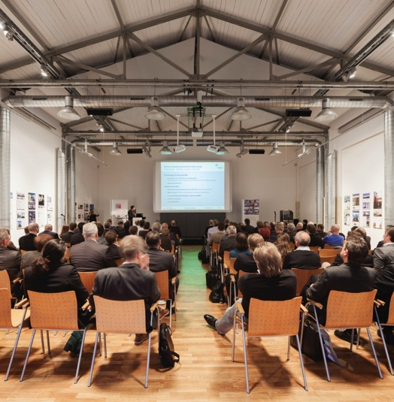
01_ Wichtiger Branchentreff und Pflichttermin für Fassaden-Profis: Der deutsche Fassadentag. Seine 15. Ausgabe fand im DAZ (Deutsches Architekturzentrum) in Berlin statt.

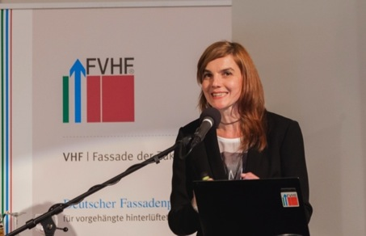
02_ Architektin Elke Reichel (Reichel Schlaier Architekten, Stuttgart) unterstrich in ihrem Vortrag die wichtige Aufgabe, Gebäude und Fassaden so zu gestalten, dass sie in Würde altern und nachfolgende Generationen diese schätzen.
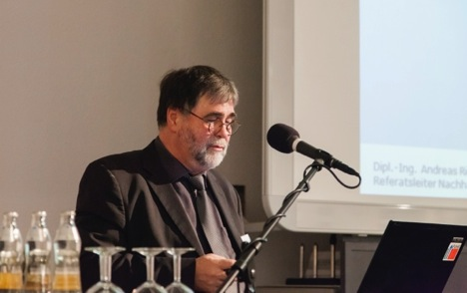
03_ Andreas Rietz (Referatsleiter BBSR) referierte über den Leitfaden Nachhaltiges Bauen, der in jeder Projektphase von der Entscheidung für eine Baumaßnahme bis hin zu deren Rückbau Nachhaltigkeitskriterien aufzeigt.
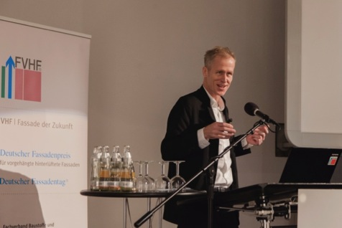
04_ Architekt Philip Peterson (Holzer Kobler Architekturen, Zürich / Berlin) stellte das paläon – Forschungs- und Erlebniszentrum Schöninger Speere vor. Die Bezugslinien aus der Landschaft, welche die Gebäudeform prägen, finden sich auch auf dem Verlegebild der VHF und in den präzise gesetzten Öffnungen.
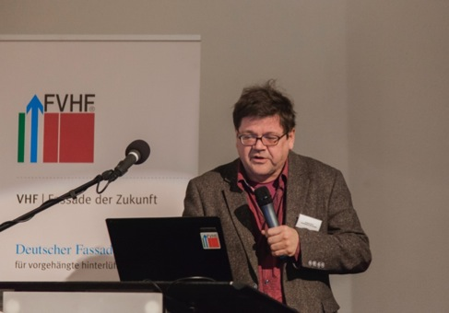
05_ Prof. Andreas Denk (Chefredakteur „der architekt“) führte vor, was über die Jahrhunderte gültig ist: „Fassaden entscheiden, ob eine gute, stadtbezogene Architektur entsteht.“
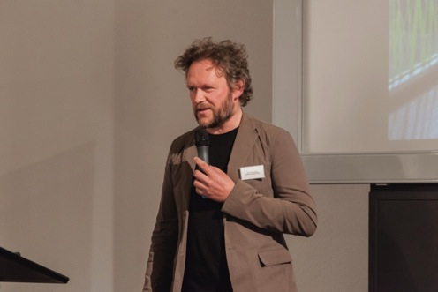
06_ Prof. Xaver Egger (SEHW Architektur, Berlin) zeigte Fassaden die „mehr als nur Fassade sind – sondern analog zur Haut auch Sinnes- und Atmungsorgan.“

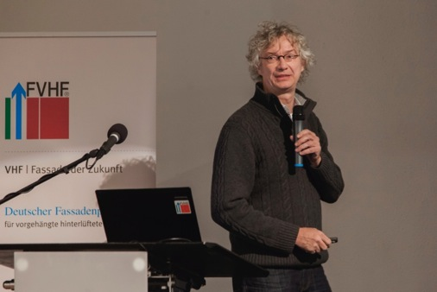
07_ Anhand der von Dirk Landwehr (Trapez Architektur, Hamburg) vorgestellten Bildungsbauten wurde deutlich, welche Vielfalt bei ähnlichen Rahmenbedingungen mit vorgehängten hinterlüfteten Fassaden möglich ist.
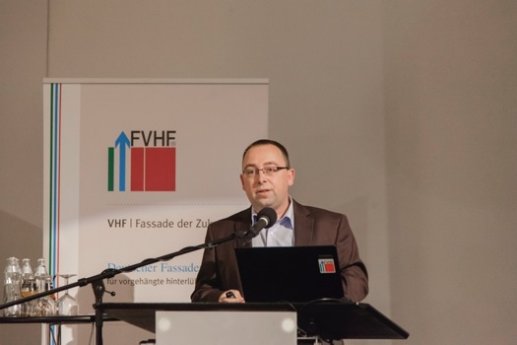
08_ Ingenieur Steffen Pelz (Priedemann Fassadenberatung, Großbeeren) präsentierte konzentriertes Praxiswissen und beeindruckende VHF-Referenzen.

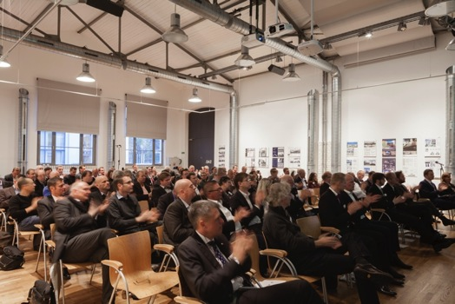
09_ Über 100 Interessierte waren zum 15. Deutschen Fassadentag nach Berlin gekommen und profitierten vom Fachwissen der vortragenden Experten.
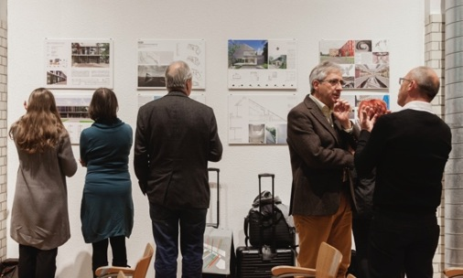
10_ Eine Werkschau eingereichter Projekte zum Deutschen Fassadenpreis für VHF 2013 zeigte die Vielfalt von Lösungen mit vorgehängten hinterlüfteten Fassaden.
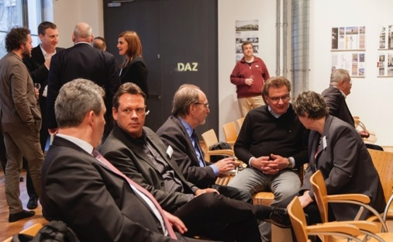
11_ Vortragende und Gäste nutzten die wertvolle Chance zum Netzwerken, die das anschließende Get-Together bot.

Der Text steht zum Download auf www.FVHF.de/Fassade/Presse zur Verfügung.
Abdruck honorarfrei. Belegexemplar erbeten.

Verbandsinformation: Fachverband Baustoffe und Bauteile
für vorgehängte hinterlüftete Fassaden e.V.
Kurfürstenstraße 129
10785 Berlin-Schöneberg
Telefon: +49 (0) 30 - 21 28 62 81
Telefax: +49 (0) 30 - 21 28 62 41
E-Mail: info@FVHF.de
Internet: www.FVHF.de

Rückfragen der Presse: mai public relations GmbH
Julia Beck / Julia Wolter
Leuschnerdamm 13, Aufgang 3
10999 Berlin
Telefon: +49 (0) 30 - 66 40 40 554
E-Mail: FVHF@maipr.de

